淡江時報 第 949 期
美食演講賽 嚐薄酒萊
學聲大代誌
法文系於上月27日舉辦法文演講比賽，現場提供薄酒萊新酒，與會者配上一塊道地的法國麵包佐起司，讓人感受巴黎氛圍。這次「美酒美食演講比賽：薄酒萊新酒品嚐會」以美食、美酒為題目，共14位同學參賽，拿下第一名抱走2千元獎金的法文二林仲文說：「能品嚐美酒又得到冠軍，這個晚上實在太開心啦！」（文／蔡晉宇、攝影／黃國恩）
2014/12/01

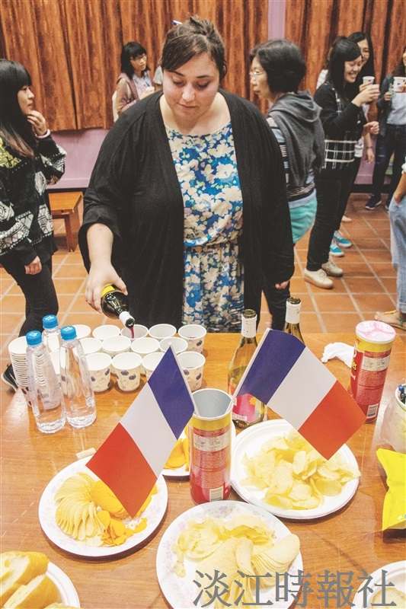
法文系於上月27日舉辦法文演講比賽，現場提供薄酒萊新酒，與會者配上一塊道地的法國麵包佐起司，讓人感受巴黎氛圍。（攝影／黃國恩）

